Anatomisk översikt
Syfte 2
Förändringar sedan föregående version 2
Anatomisk grundinställning 2
Lägesbeskrivningar 4
Hand och fot 4
Huvudet 4
Tvärsnitt buk 5
Abnorm benställning 5
Abnorm rörelse i sidled 6
Kroppsrörelser 6
Abduktion – Adduktion 6
Flexion (böjning) – Extension (sträckning) 6
Inåtrotation – Utåtrotation (av en kroppsdel) 7
Pronation – Supination (rotationsrörelser i övre extremiteten) 7
Mellanhandens anatomi 8
Fotens anatomi 9

Syfte
Dokumentet ska vara ett komplement och visuellt hjälpmedel för personal placerade på konventionell röntgen men även för andra sektioner.

Förändringar sedan föregående version
Inga förändringar.

Anatomisk grundinställning

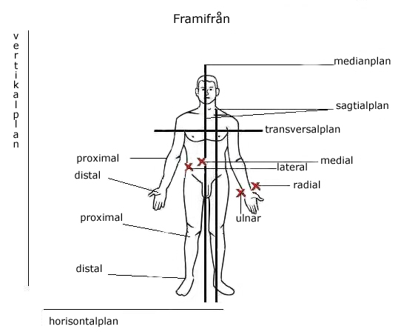

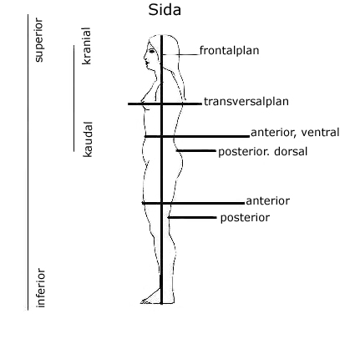

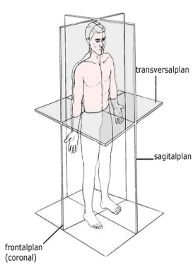

Lägesbeskrivningar

Hand och fot
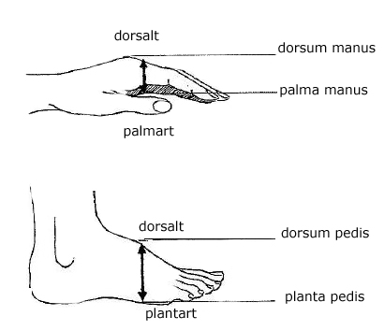

Huvudet
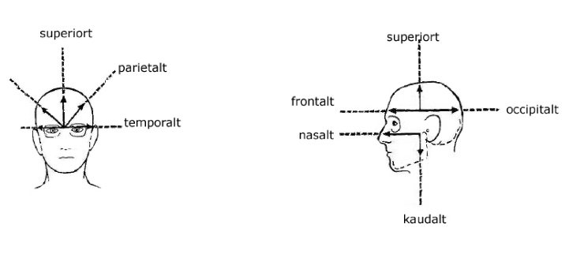

Tvärsnitt buk
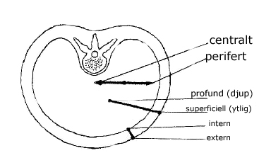

Abnorm benställning
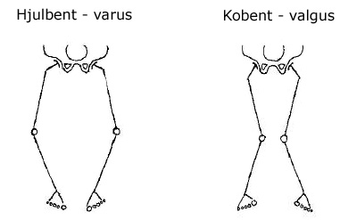

Abnorm rörelse i sidled
Abnorm rörelse i sidled kallas vackling.
Varusvackling Om en vackling i knäleden medför hjulbenthet
Valgusvackling Om en vackling i knäleden medför kobenthet

Kroppsrörelser

Abduktion – Adduktion
Extremiteten för ut respektive in mot kroppen.
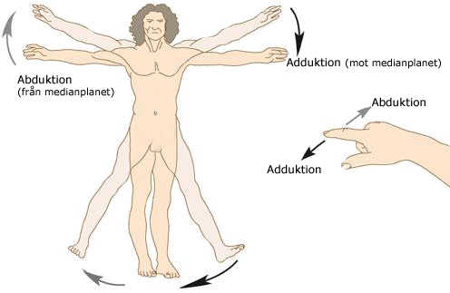

Flexion (böjning) – Extension (sträckning)
Palmarflexion Handen böjs mot handflatan
Plantarflexion Foten böjs mot fotsulan
Dorsalflexion Hand eller fot böjs mot hand eller fotrygg
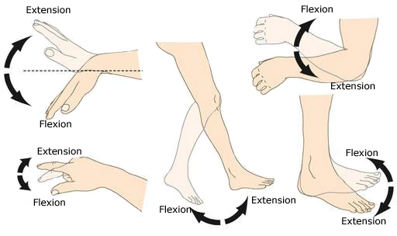

Inåtrotation – Utåtrotation (av en kroppsdel)
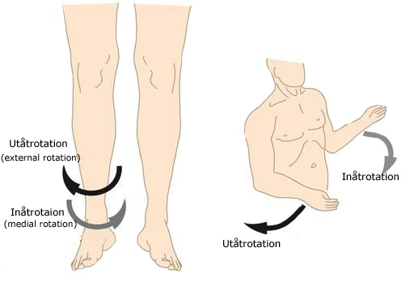

Pronation – Supination (rotationsrörelser i övre extremiteten)
Protation Handflatan vänds först medialt, sedan dorsalt, utifrån en anatomisk grundposition
Supination Motsatt rörelse
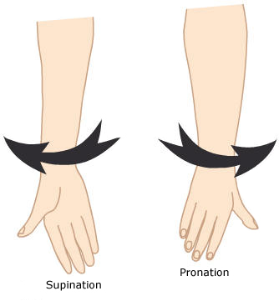

Mellanhandens anatomi
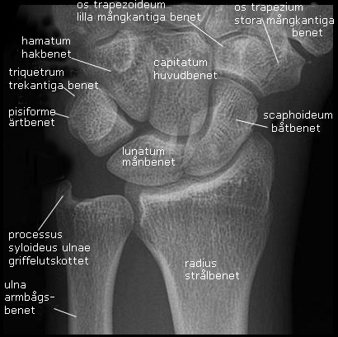
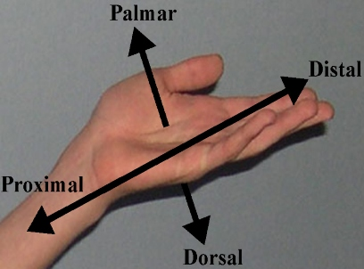

Fotens anatomi
